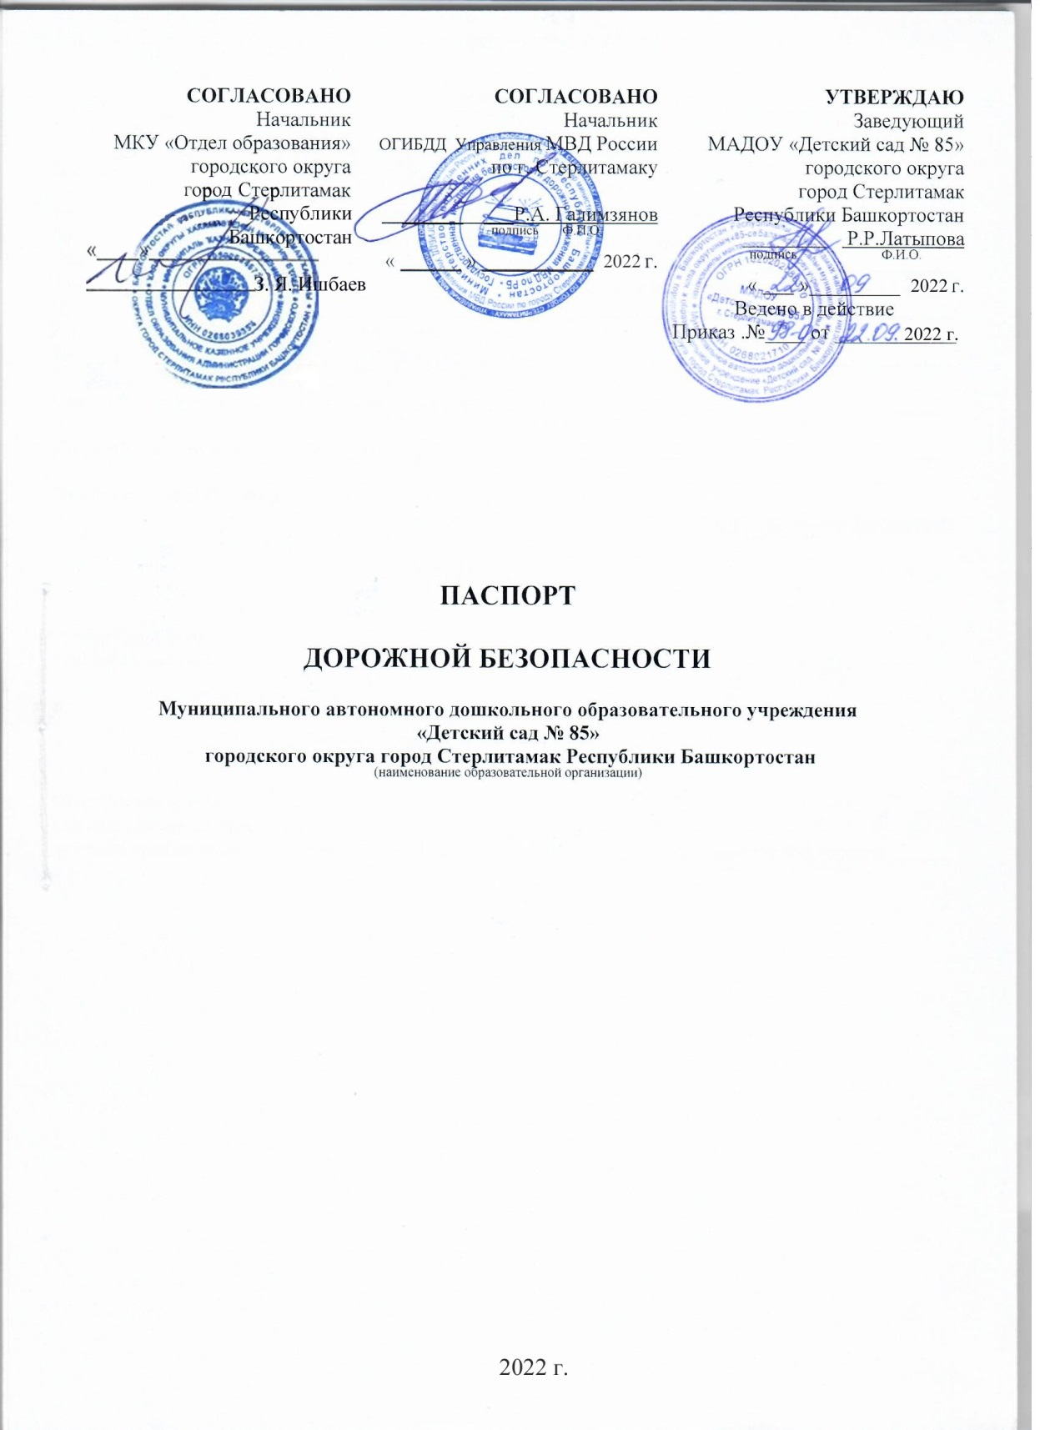
Содержание:
Наименование | стр
1.Общие сведения об образовательной организации | 3-4
2.Планы-схемы района расположения образовательной организации, путей движения транспортных средств и безопасных маршрутов детей | 5
2.1.План - схема расположения образовательной организации | 5-7
2.2. План –схема организации дорожного движения, пути движения транспортных средств и безопасного маршрута воспитанников | 8-10
2.3.Маршруты движения группы детей к образовательным и социальным учреждениям | 11
2.4. Пути движения транспортных средств к местам разгрузки/погрузки и рекомендуемые пути передвижения детей по территории образовательного учреждения | 12-14
3.Организация работы образовательной организации по профилактике детского дорожного транспортного травматизма | 15
3.1. Совместный план работы с ОГИБДД по профилактике детского  дорожно-транспортного травматизма и безопасности дорожного движения | 16-18
3.2.План работы по профилактике дорожно-транспортного травматизма | 19-22
3.3.План работы общественного инспектора | 23-25
4.Участие образовательной организации в информационно – пропагандистских мероприятиях по профилактике детского дорожно-транспортного травматизма | 26
5. Методическая копилка | 27
5.1.Памятка для воспитателей по предупреждению детского дородно-транспортного травматизма | 28
5.2.Организация непосредственно образовательной деятельности по обучению дошкольников безопасному поведению на улице | 29-34
5.3.Просвещение родителей по вопросам обучения детей  правилам дорожного движения | 35-38
5.4. Методика построения системы работы по изучению дошкольниками правил дорожного движения | 39
5.5.Содержание уголков безопасности дорожного движения в группах | 40-41
5.6.Целевые прогулки как форма профилактики детского дорожно-транспортного травматизма | 43-44
5.7.Анкета для родителей «Я и мой ребенок на улицах города» | 45-46
5.8.«Минутка» в детском саду по БДД. | 47-53

1.Общие сведения об образовательной организации

Муниципальное автономное дошкольное образовательное учреждение
«Детский сад №85» городского округа город Стерлитамак
Республики Башкортостан

Тип ОУ - дошкольное образовательное учреждение

Юридический адрес ОУ: 453115, Республика Башкортостан, городской округ, город Стерлитамак, улица Вокзальная, 29

Фактический адрес ОУ: 453115, Республика Башкортостан, городской округ, город Стерлитамак, улица Вокзальная, 29

Фактический адрес обособленного подразделения:453104, Республика Башкортостан, город Стерлитамак, улица Социалистическая, 3

Заведующий МАДОУ «Детский сад № 85» городского округа г. Стерлитамак РБ –Латыпова Расима Рифовна

Ответственные работники
муниципального органа
образования ведущий инспектор А.Ю. Сайфутдинова
(должность) (фамилия, имя, отчество)

Начальник по пропаганде ОГИБДД УВД России по г. Стерлитамак
лейтенант полиции Гарифуллина Г.И.
(фамилия, имя, отчество)

Старшие воспитатели -Жигалова О.Н., Тихонова А.П.
Ответственный за работу по профилактике детского дорожно-транспортного травматизма – Старший воспитатель Тихонова А.П.
Количество детей: 297
Наличие в детском саду уголка (стенда) по ПДД - имеется
Наличие на участке детского сада для детей дорожной разметки:- дорожная разметка на территории детского сада (на асфальте)
Наличие в детском саду дополнительного оборудования для ПДД: дорожные знаки, модель светофора, макеты перекрестков.
Наличие предметно-развивающей среды в группах для реализации модуля «Безопасность» образовательной области «Социально-коммуникативное развитие» - в свете требований ФГОС: имеется
Наличие:
- центра для игр с транспортными средствами: имеется в каждой группе
- центра для игр с правилами: имеется в каждой группе
- книг по изучению ПДД: в групповых комнатах и методическом кабинете
- центра строительно-конструктивных игр: имеется в каждой группе
- изобразительной, конструктивной деятельности: имеется в каждой группе
Наличие методической литературы и наглядных пособий, оборудования: имеется
Наличие модуля «Безопасность» в общеобразовательной программе: имеется
Реализация программ по модулю «Безопасность»:парциальная программа «Основы безопасности детей дошкольного возраста» под редакцией Авдеевой Н.Н., Князевой Н.Л., Стеркиной Р.Б.
Наличие в годовом плане дошкольного учреждения мероприятий с педагогами, взаимодействию с семьей, общественностью по обучению детей ПДД и безопасности дорожного движения на этапе их перемещения «дом-ОУ-дом»: непосредственная образовательная деятельность, дидактические игры, игры-драматизации, сюжетно-ролевые игры, чтение художественной литературы,
наблюдения на прогулках, конкурсы, консультации, праздники, досуги, утренники, сотрудничество с родителями, план-схемы безопасного подхода к ДОУ.
Реализация программ в режиме дня: организованная образовательная деятельность, режимные моменты, утренние и вечерние часы.
В каких возрастных группах проводится организованная образовательная деятельность по ПДД и профилактике детского дорожно-транспортного травматизма: младший и старший дошкольный возраст
Охват детей обучением по ПДД: 298
Наличие планирования в каждой группе воспитательно-образовательной работы с воспитанниками по предупреждению ДДТТ: имеется
Формы работы с детьми: непосредственно образовательная деятельность, беседы, целевые прогулки, экскурсии, игры, праздники, досуги, развлечения, встречи с работниками ГИБДД, конкурсы, городские акции, просмотр мультфильмов по ПДД, прослушивание аудиозаписей, театрализованные представления.
Проведение ежедневных пятиминуток-напоминаний по ПДД: проводятся
Формы работы по взаимодействию с семьей: беседы, консультации, наглядность, досуги, конкурсы.

Время работы ДОУ: с 7.00 до 19.00

Телефоны оперативных служб:

Скорая медпомощь-03, МЧС-112

2.План-схема района расположения образовательной организации, путей движения транспортных средств и безопасных маршрутов детей

Район расположения образовательного учреждения определяется группой
жилых домов, зданий и улично-дорожной сетью.
Территория, указанная в схеме, включает в себя:
- образовательное учреждение;
- жилые дома, в которых проживает большая часть детей (воспитанников) данного образовательного учреждения;
- автомобильные дороги и тротуары;
На схеме обозначено:
- расположение жилых домов, зданий;
- сеть автомобильных дорог;
- пути движения транспортных средств;
пути движения детей (воспитанников) в/из образовательного учреждения;
- опасные участки (места несанкционированных переходов на подходах к образовательному учреждению, места концентрации ДТП с участием детей- пешеходов);
- уличные (наземные - регулируемые / нерегулируемые) пешеходные переходы;
- названия улиц.
Схема необходима для общего представления о районе расположения образовательного учреждения.

\
2.1.План – схема
МАДОУ «Детский сад № 85» ул. Вокзальная,29

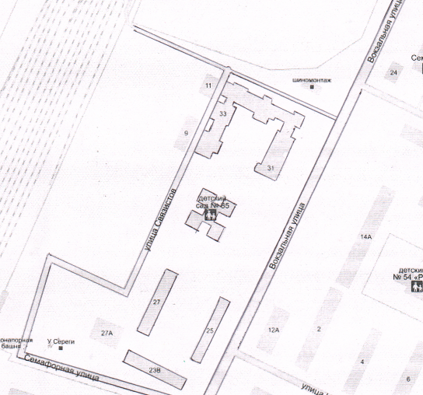

2.1.План – схема
МАДОУ «Детский сад № 85» ул. Социалистическая, 3

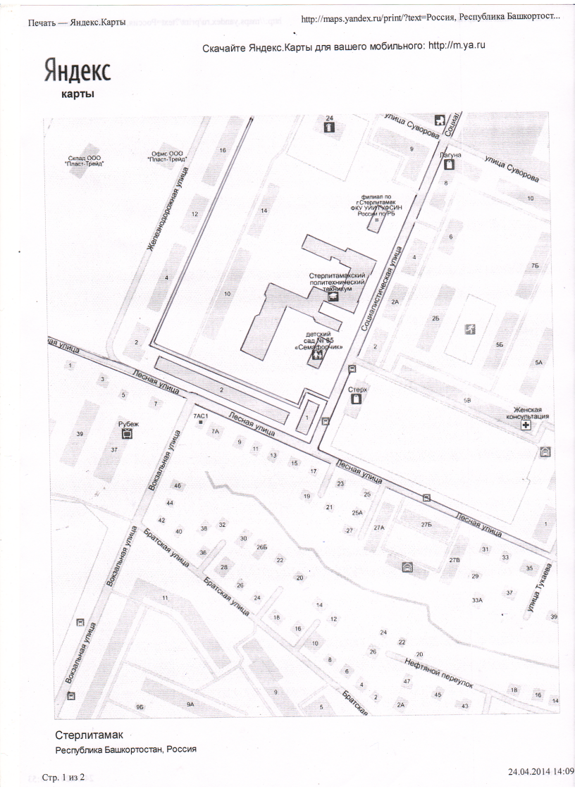

2.2 План – схема организации дорожного движения, пути движения транспортных средств и безопасного маршрута воспитанников МАДОУ «Д/с № 85» ул. Вокзальная, 29

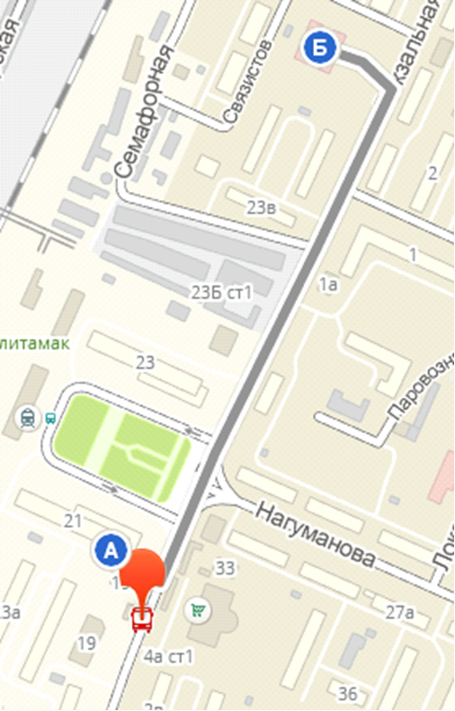
- пути движения безопасного маршрута воспитанников

- пути движения транспортных средств

2.2 План – схема организации дорожного движения, пути движения транспортных средств и безопасного маршрута воспитанников МАДОУ «Д/с № 85»
по ул. Социалистическая, 3

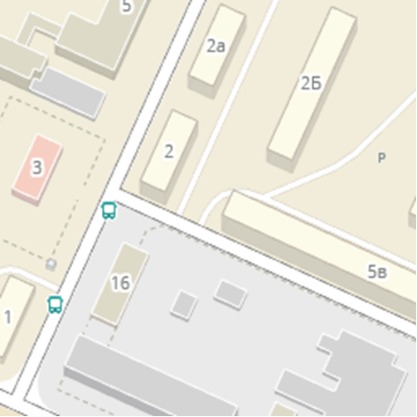

- пути движения безопасного маршрута воспитанников

- пути движения транспортных средств

2.3 Маршруты движения группы движения детей к образовательным и социальным учреждениям
МАДОУ «Д/с № 85» по ул. Вокзальная, 29

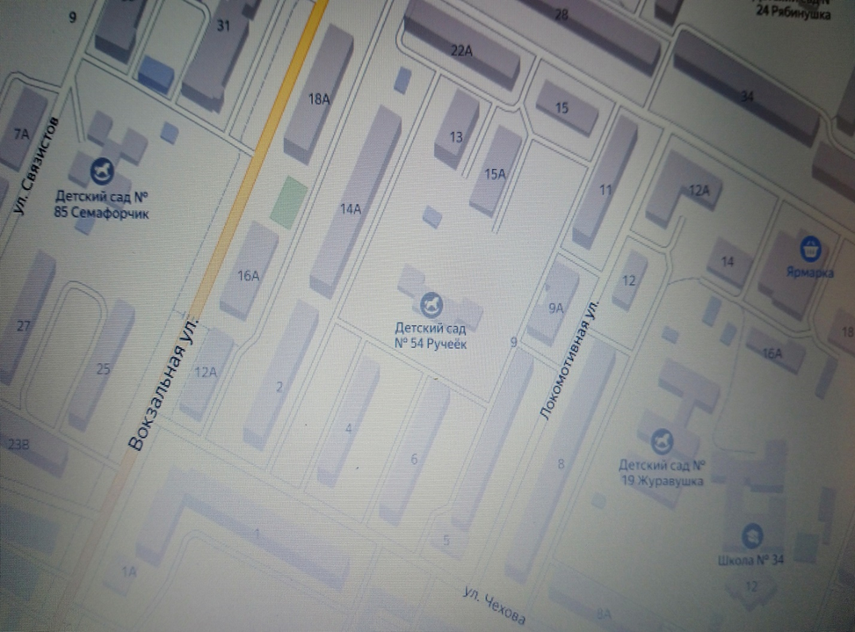

- пути движения детей к образовательным и социальным учреждениям

2.3 Маршруты движения группы движения детей к образовательным и социальным учреждениям
МАДОУ «Д/с № 85» по ул. Социалистическая, 3

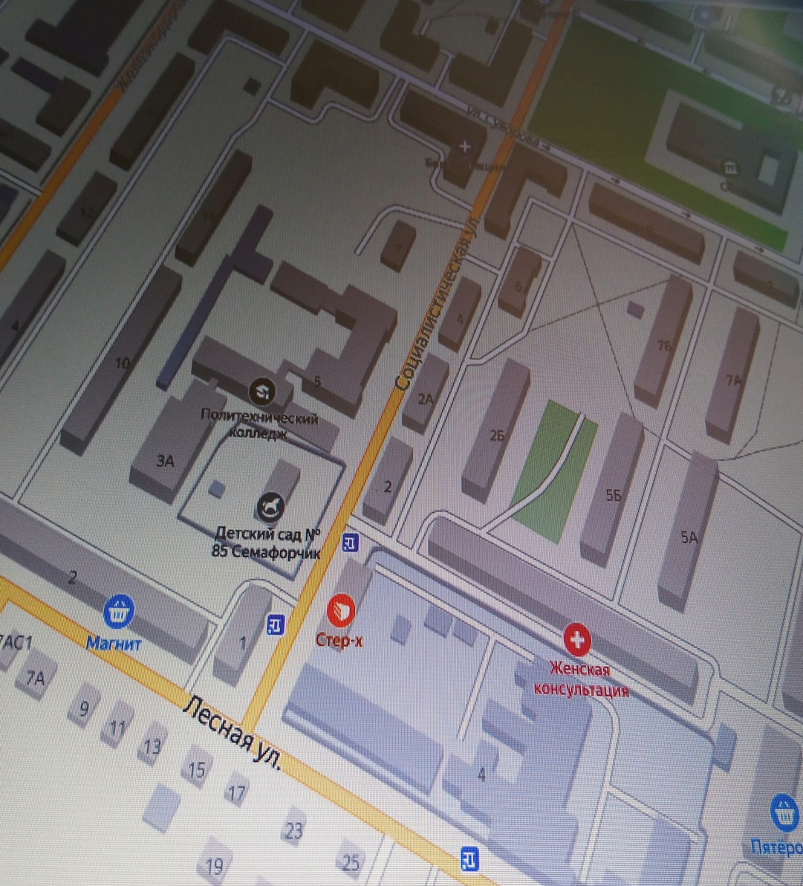
- пути движения детей к образовательным и социальным учреждениям
2.4.Пути движения транспортных средств к местам разгрузки/погрузки и рекомендуемые пути передвижения детей по территории образовательного учреждения
Пропуск автотранспорта сторонних организаций для въезда на территорию и выезда с территории осуществляется через въездные ворота (закрытые на замок) в сопровождении сотрудника детского сада, принимающего груз. График поставки продуктов питания, вывоз мусора не совпадают с режимом прогулки детей.
Парковка автомобильного транспорта на территории детского сада запрещена.
Перевозка детей специальным транспортным средством (автобусом) не проводится.

2.4 Пути движения транспортных средств к местам разгрузки/погрузки и рекомендуемые пути передвижения детей по территории образовательного учреждения МАДОУ «Д/с № 85» по ул. Вокзальная, 29

- пути передвижения детей по территории образовательного учреждения

- пути движения транспортных средств к местам разгрузки/погрузки

2.4 Пути движения транспортных средств к местам разгрузки/погрузки и рекомендуемые пути передвижения детей по территории образовательного учреждения МАДОУ «Д/с № 85» по ул. Социалистическая, 3

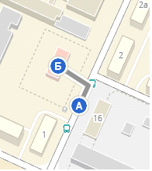

- пути передвижения детей по территории образовательного учреждения
- пути движения транспортных средств к местам разгрузки/погрузки

